**新 书 推 荐**

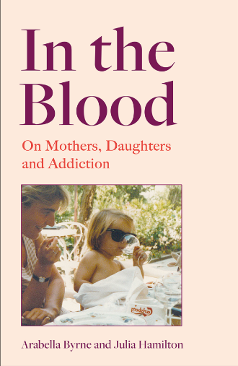**中文书名：《血浓于酒——母亲、女儿和成瘾物》**

**英文书名：IN THE BLOOD: ON MOTHERS, DAUGHTERS AND ADDICTION**

**作 者：Arabella Byrne and Julia Hamilton**

**出 版 社：HQ/HarperCollins**

**代理公司：WME/ANA/Conor**

**页 数：304页**

**出版时间：2024年11月**

**代理地区：中国大陆**

**审读资料：电子稿**

**类 型：传记回忆录**

**内容简介：**

“酒精在家庭中蔓延，就像水在大地上流淌。有时如汹涌的急流，有时像泛滥的洪水，有时似涓涓细流，为所过之处留下了不可磨灭的痕迹。”

《血浓于酒》是一部有着两种声音的回忆录，来自一对母女，她们都深受一种疾病的困扰，这种疾病已经在她们家族的几代女性中肆虐。65岁的朱莉娅和38岁的阿拉贝拉先后相隔仅9个月走进了匿名戒酒互助会的房间。

从某些方面来看，这是一个可以预见的故事：两个酗酒者酗酒、破坏、劫掠，直至再也喝不下去。但从其他方面来看，它与以往任何关于母亲身份或酗酒问题的描述都截然不同。这不是一部关于康复的回忆录，而是一部毫不退缩、跨越数代人的家庭悲剧，它直视痛苦和羞耻。

这部作品直面如实描写我们所爱之人的困难，以及记忆模糊事实边界的问题，讲述的是在阴影中成长并努力走出黑暗的女性的故事。《流淌在血液中》无比坦诚、充满黑色幽默且饱含希望，它是代际间疾病与背叛的凄厉呼喊，也是当你听到这种呼喊时该如何应对的指南。

**作者简介：**

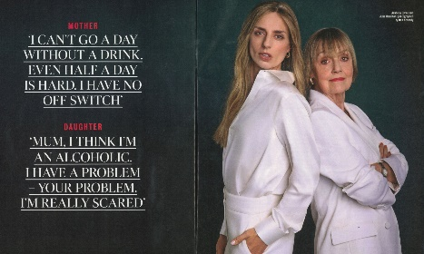**朱莉娅・汉密尔顿（Julia Hamilton）**已经出版了六部小说，包括《他人的规则》（Other People’s Rules）（2000年）和《禁果》（Forbidden Fruits）（2002年）。她为《哈泼斯与女王》（Harpers & Queen）《时尚》《星期日电讯报》《星期日泰晤士报》和《泰晤士报文学副刊》等撰稿。她也是2021年皇家文学基金的受益人。

阿拉贝拉・伯恩为《旁观者》《批评家》（Critic）、《闲谈者》（Tatler）和《每日邮报》等广泛撰稿。她拥有宾夕法尼亚大学的法国文学博士学位和牛津大学的哲学硕士学位。她的论文在2011年入围了普林斯顿大学的夏洛特・纽科姆奖（Charlotte Newcombe Prize）。她也是美国酗酒者子女全国协会（NACOA）的大使。

**媒体评价：**

“这部合写回忆录非同凡响，它讲述了成瘾物对人造成的毁灭性影响——以及它是如何在代际间传递的。”

----《泰晤士报》（*The Times*）

“这本了不起的书彻底揭开了一种残酷疾病的现实，不知为何，这种疾病至今仍未得到足够的重视。两位非凡的作者——母亲和女儿，共同面对了最可怕的东西——真相。我们因此得到了一部震撼人心的作品，这里面有着生动的故事、深刻的见解、残酷的事实和热烈的爱。无论你自己是否患有这种疾病，这本书都将改变你看待世界、看待你的母亲和你自己的方式。”

----菲比・沃勒-布里奇(（Phoebe Waller-Bridge）

“《血浓于酒》（很棒的书名！）……从风格到内容都非常精彩。母女间的对话大胆而充满挑战，其中蕴含着深刻的理解与洞见。阿拉贝拉和朱莉娅以一种能带来治愈的方式掌控了她们的过去——为她们自己、为后代，也为读者。作为一名正在康复中的人，我发现关于早期戒酒和酗酒末期的描述是非常宝贵的警示。”

----艾米・利普特罗特，《逃离》（*The Outrun*）的作者

**感谢您的阅读！**

**请将反馈信息发至：版权负责人**

**Email**：[**Rights@nurnberg.com.cn**](mailto:Rights@nurnberg.com.cn)

安德鲁·纳伯格联合国际有限公司北京代表处

北京市海淀区中关村大街甲59号中国人民大学文化大厦1705室, 邮编：100872

电话：010-82504106, 传真：010-82504200

公司网址：[http://www.nurnberg.com.cn](http://www.nurnberg.com.cn/)

书目下载：<http://www.nurnberg.com.cn/booklist_zh/list.aspx>

书讯浏览：<http://www.nurnberg.com.cn/book/book.aspx>

视频推荐：<http://www.nurnberg.com.cn/video/video.aspx>

豆瓣小站：<http://site.douban.com/110577/>

新浪微博：[安德鲁纳伯格公司的微博_微博 (weibo.com)](https://weibo.com/1877653117/profile?topnav=1&wvr=6)

微信订阅号：ANABJ2002

